Tätigkeitsbericht 2018
Studenteninitiative Weitblick e.V., München

Gesamtübersicht über Aktivitäten und Veranstaltungen im Geschäftsjahr 2018

Bezeichnung der Veranstaltung | Kurzbeschreibung
Mitgliederversammlung (12.03.) | Jahreshauptversammlung: Jahresrückblick, Finazbericht, Entlastung des Vorstandes, Wahl des neuen Vorstandes
Interkulturelles Projekt: Arabisch-Abend (22.02) | Bekannt werden mit den Basics der arabischen Sprache
Fundraising: Theresienwiesnflohmarkt (21.04.) | Fundraisingsaktion durch Umsatz von gespendeten Artikeln auf dem Flohmarkt
Infostand auf dem Streetlife-Festival (22.05.) | Alljährlicher Stand zur Information über die Vereinstätigkeit
Interkulturelles Projekt: Insektenhotel (22.06.) | Bau eines Insektenhotels zusammen mit Geflüchteten
Interkulturelles Training (10.06.) | Seminar zur Sensibilisierung im Umgang mit Menschen aus anderen Kulturen
Afghanistan Vortrag (06.12.) | Öffentlicher Vortrag zu Afghanistan
Berichte über ausgewählte Aktivitäten

Interkulturelles Projekt: Insektenhotel

Am 22.6.2018 hat eine bunte Gruppe aus Geflüchteten, Mentoren von „Students for Refugees“, Weitblickern und engen Freunden ein Insektenhotel gebaut. Nach einer allgemeinen Einführung zum Thema Insekten und der Notwendigkeit eines Insektenhotels legten wir los. Aus verschiedensten Materialien bauten wir gemeinsam ein Insektenhotel.

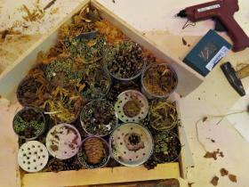

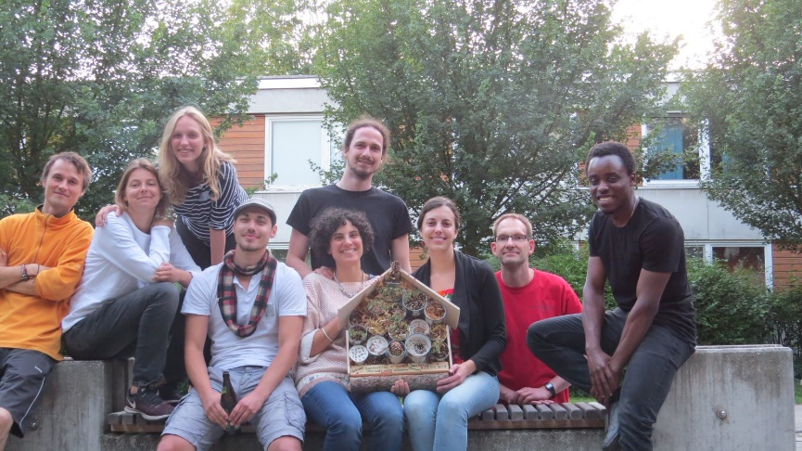

Interkulturelles Projekt: Arabisch-Abend

Im Rahmen eines „Seitenblicks“ fand am 22. Februar ein kleiner Arabisch-Lern- Abend statt. Unser Ziel war es, mit ein paar Basics der arabischen Sprache vertraut zu werden. Samh, unser Lehrer für den Abend, stammt selbst aus Syrien und erklärte uns zuerst einige Buchstaben. Dies fiel uns gar nicht so leicht! Nicht nur die - für uns - komplizierten Schriftzeichen erforderten Konzentration, sondern auch die Laute klangen zunächst sehr ungewöhnlich. Besonders spannend war es, den eigenen Namen zu schreiben und ein paar Floskeln für den Alltag zu lernen. Zum Schluss ließen wir den Abend gemütlich bei arabischer Musik und Baklava ausklingen.

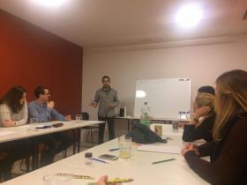

Theresienwiesnflohmarkt

Mittlerweile ist die Teilnahme von Weitblick München beim größten Flohmarkt Bayerns zu einer festen Tradition geworden. Am 21.04.2018 wurde ab 6 Uhr morgens gefeilscht, hart verhandelt und die ein oder andere Kuriosität verkauft. Durch die fleißigen Helferinnen und Helfer, die motiviert die großartigen Sachspenden von Mitgliedern und Unterstützern verkauften, konnte dieses Jahr ein Erlös von 447 € eingenommen werden.

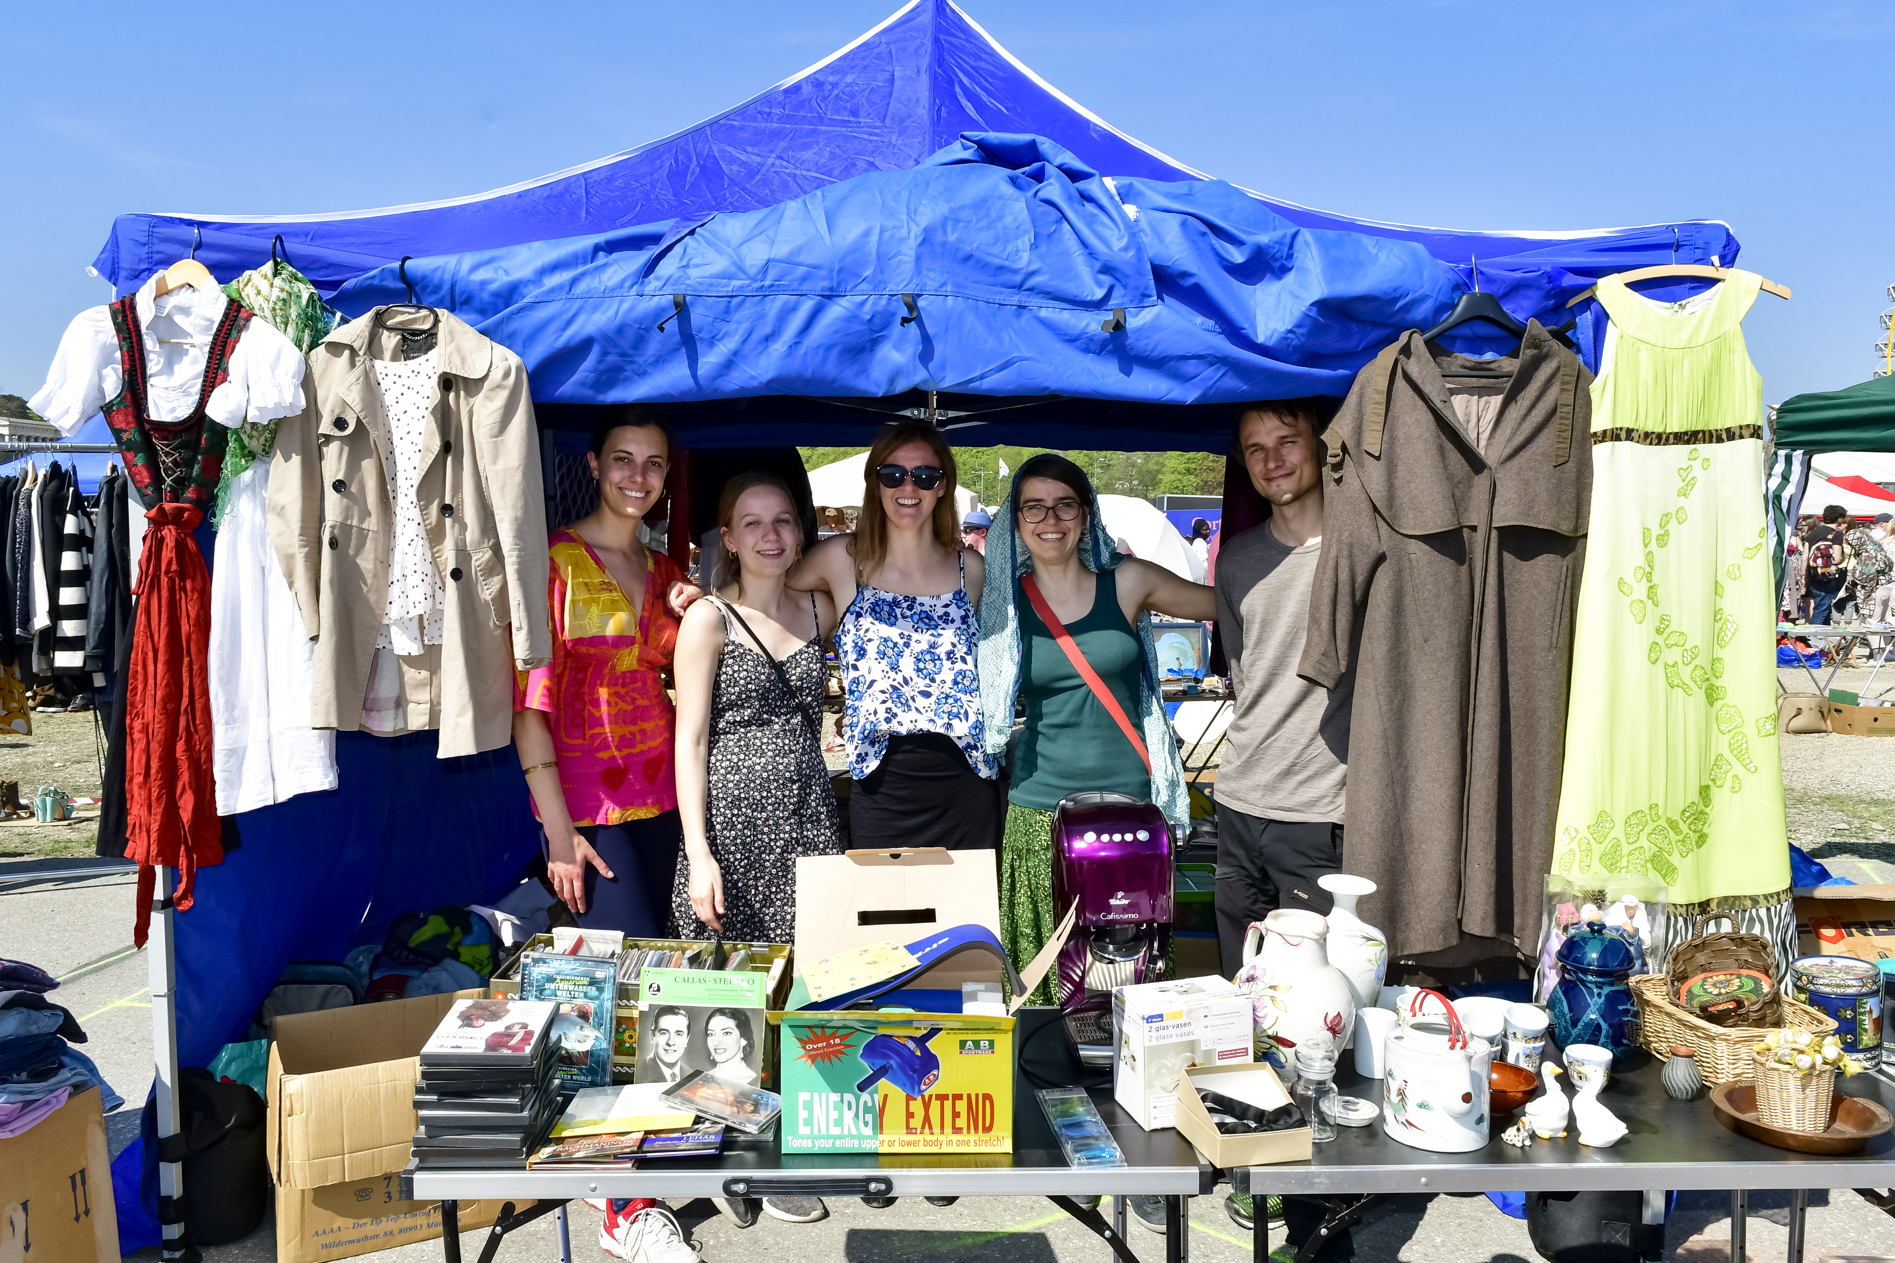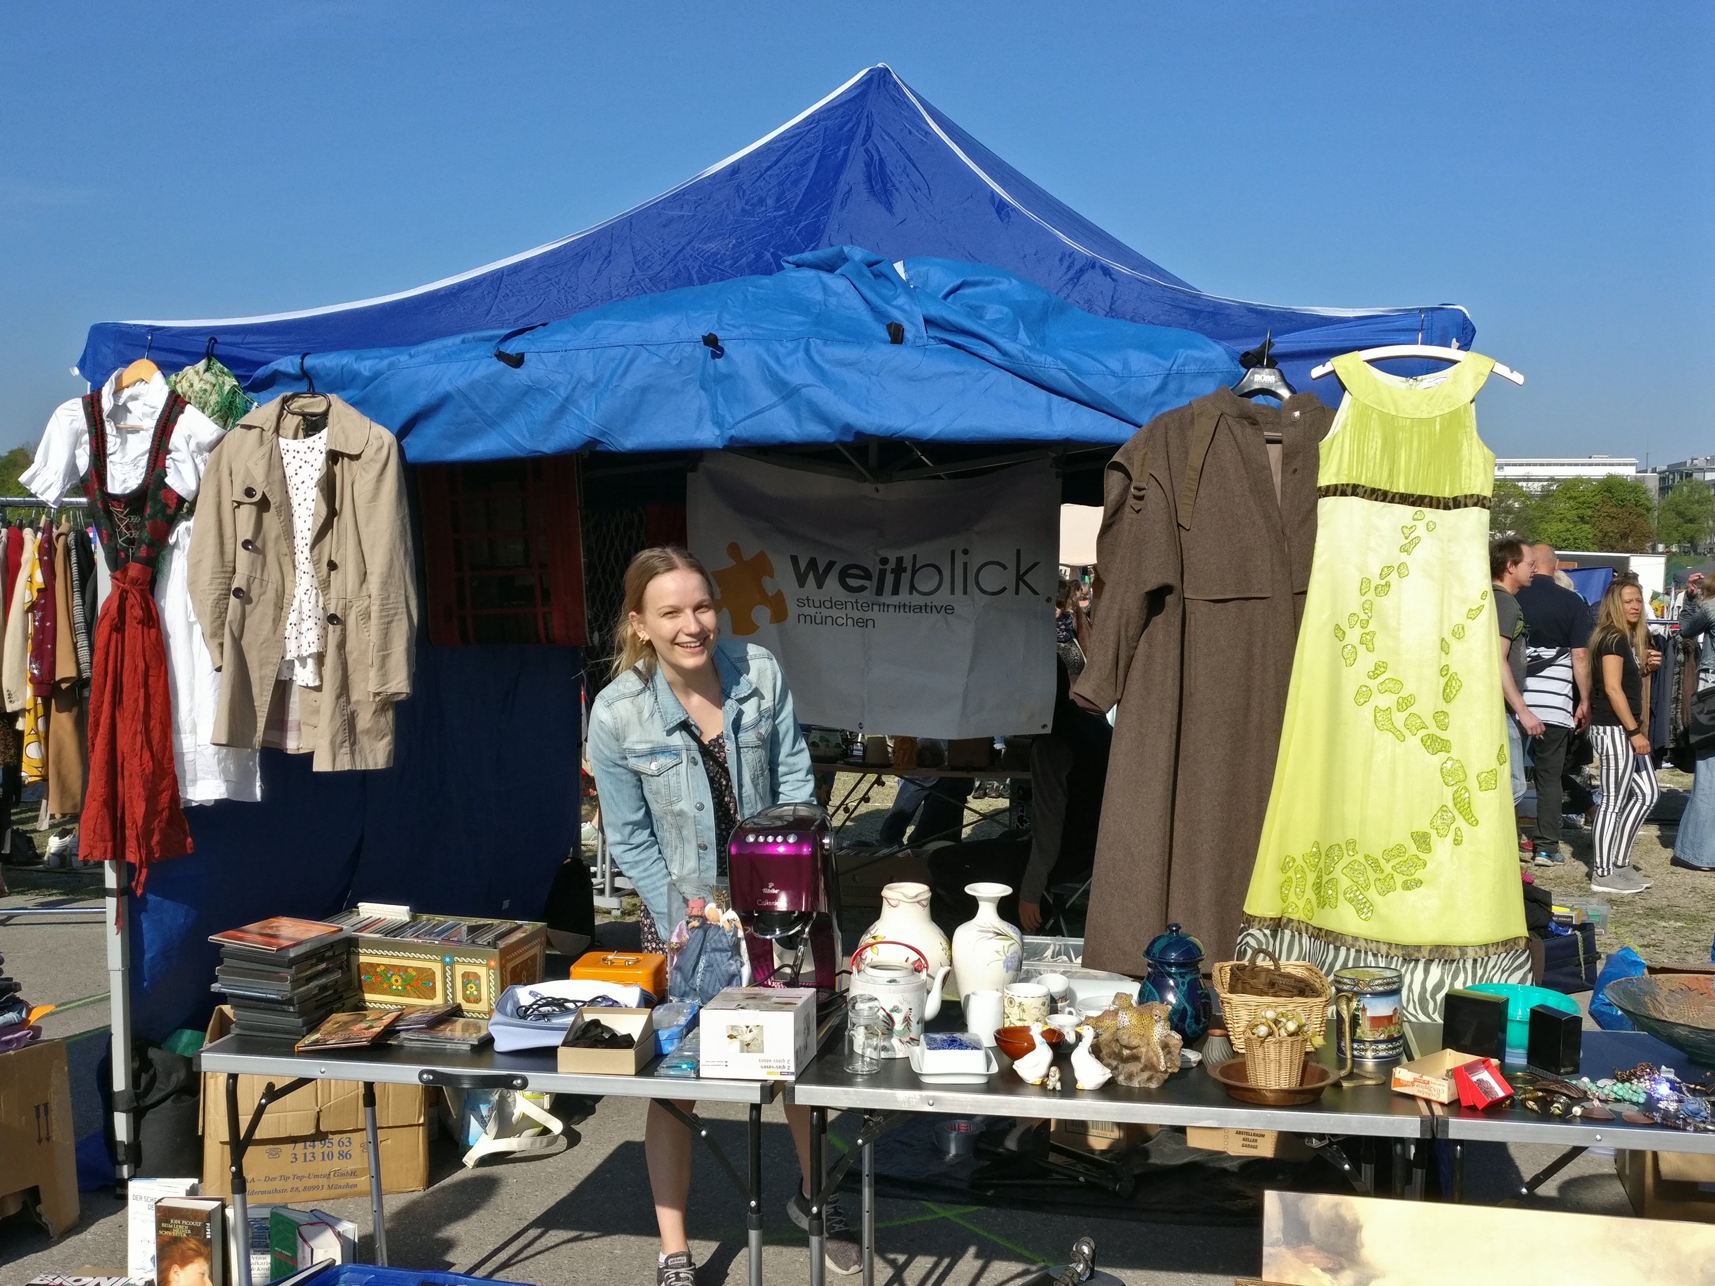
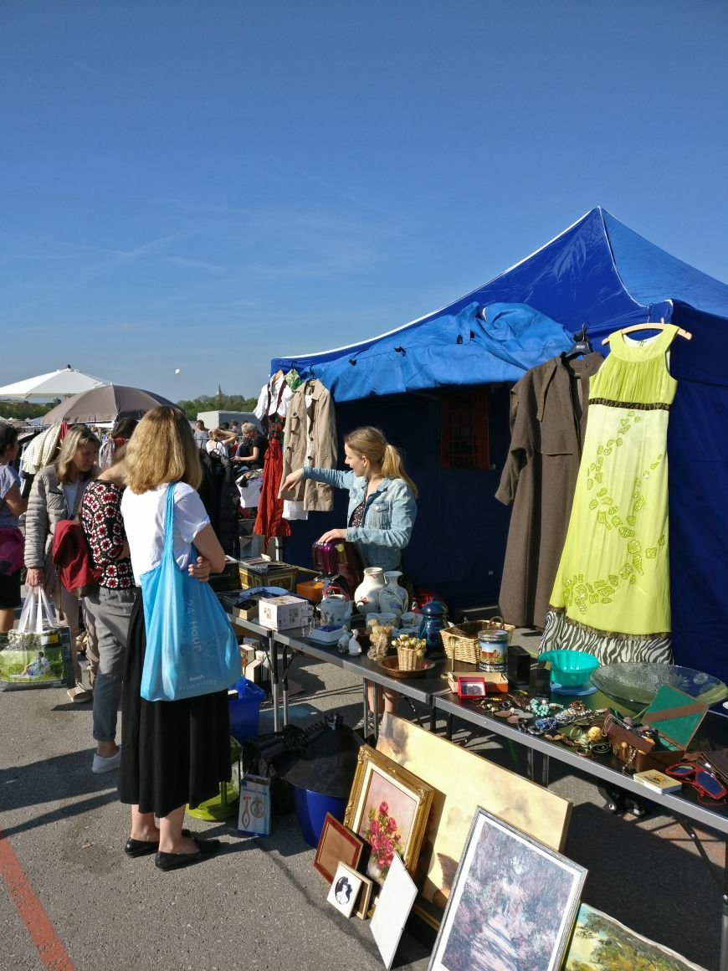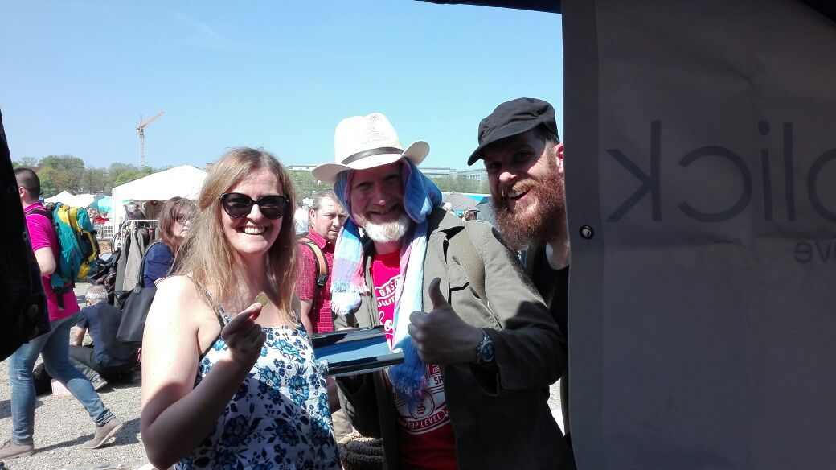

Streetlife Festival

Auch in diesem Jahr nahmen wir wieder beim Münchner Streetlife Festival teil. Auf der Ludwigstraße waren wir mit einem bunten Infostand vertreten, an dem wir Interessenten mit Infomaterial versorgten. Zudem konnten wir uns mit anderen gemeinnützigen Vereinen austauschen.

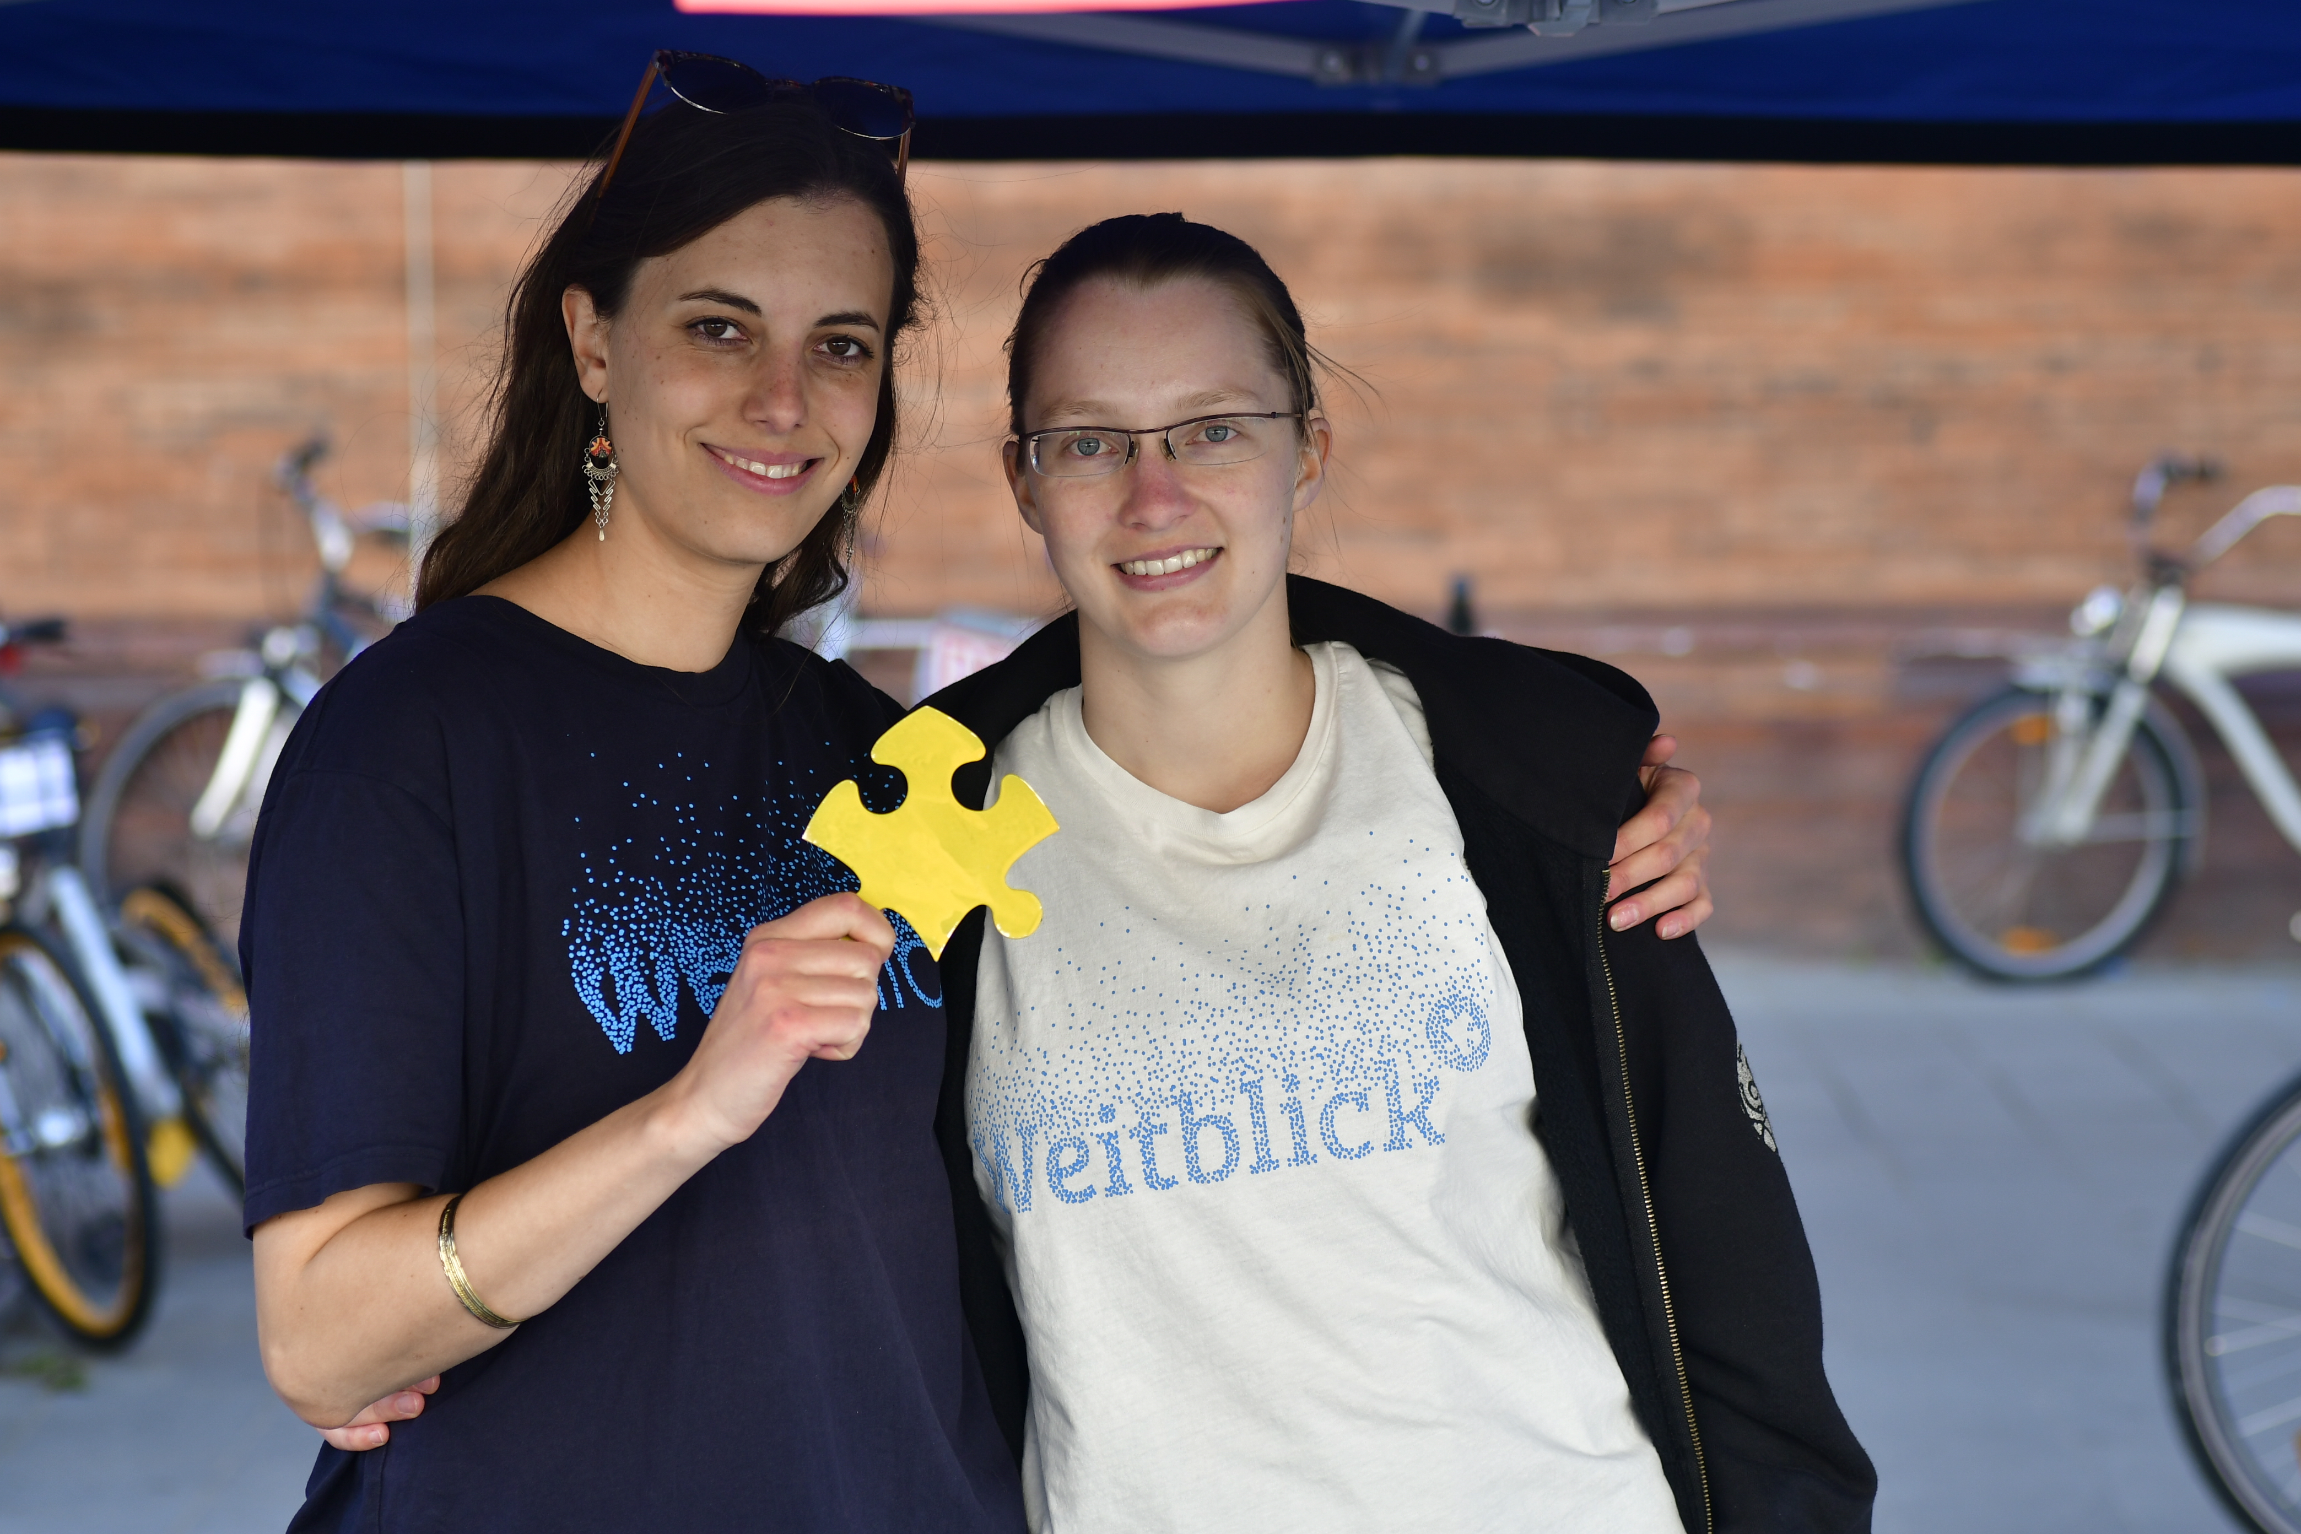

Afghanistan-Vortrag

Am Nikolaustag um 19 Uhr fand in der Ligsalzstraße ein von Weitblick organisierter Afghanischer Abend statt. In seinem Vortrag zeigt uns Jamal Farani eine neue, ganz andere Seite seines geliebten Heimatlandes abseits von Krieg und Zerstörung. Untermalt wurde der Vortrag von eindrucksvollen Bildern und afghanischen Köstlichkeiten, welche von Frau Farani liebevoll zubereitet wurdne.
Außerdem berichtete er von seinem aktuellen Projekt „Stoff statt Plastik“, in dem Frauen aus Kabul Stoffbeutel herstellen und verkaufen, um den Plastikmüll zu reduzieren.

